KIA CEED «рулит на Алтай»
Часть 1.

Идея осуществить данный автопробег родилась еще в 2014 году, и до начала сего мероприятия было потрачено немало сил и времени в том числе и на форуме сид клуба для организационных вопросов, утверждения маршрута, снаряжения и провизии. И вот долгожданный момент наступил.

День 1. Москва-Елабуга
Автопробег стартовал из Москвы утром 18 июля в составе 8 экипажей и 7 автомобилей (в последний момент экипажи 2 и 3 объединились в один и участвовали с наклейками 2 и 3 на одной машине).
Первая ночевка была запланирована в гостинице Елабуги, где к основной группе присоединился экипаж 8 (Киров). 19 июля группа в количестве уже 8 автомобилей стартовала в сторону Челябинска где к ней присоединялись экипаж 9 (Челябиннск) и мы 10 (Пермь).

День 2. Елабуга-Челябинск
Мы выехали из Перми в 8:00 на Екатеринбург - Челябинск. Дорога до Челябинска нормальная, в Челябинске были в 16:30. В 17:00 уже заселились в гостиницу «Малахит» где были забронированы места на участников автопробега. В ожидании основной группы с экипажем 9 (Валера74) помыли и обклеили мою машину и пошли гулять по Челябинску.

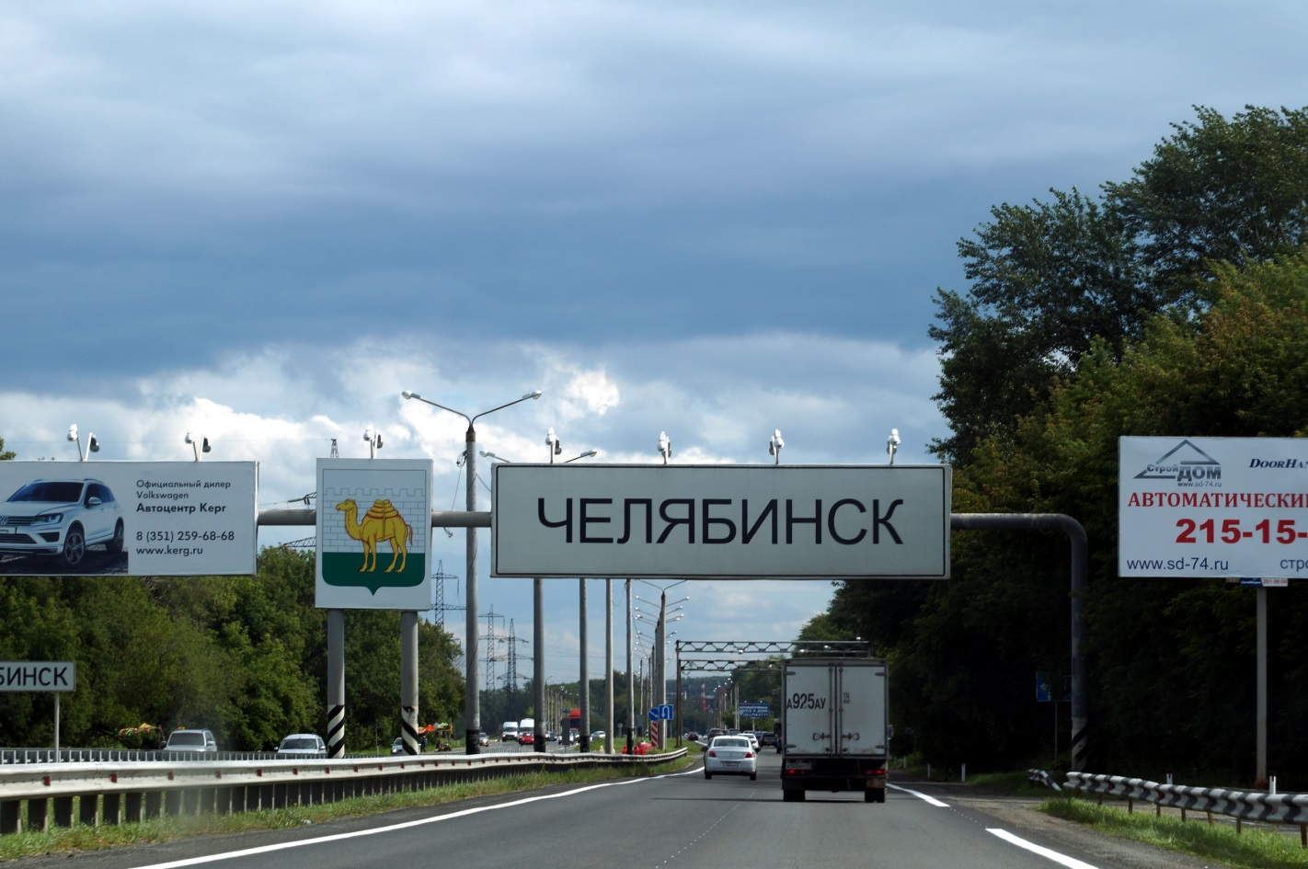

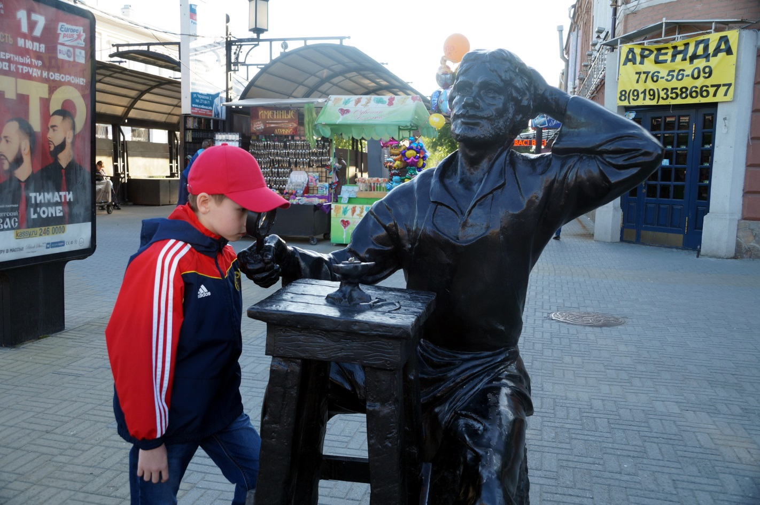

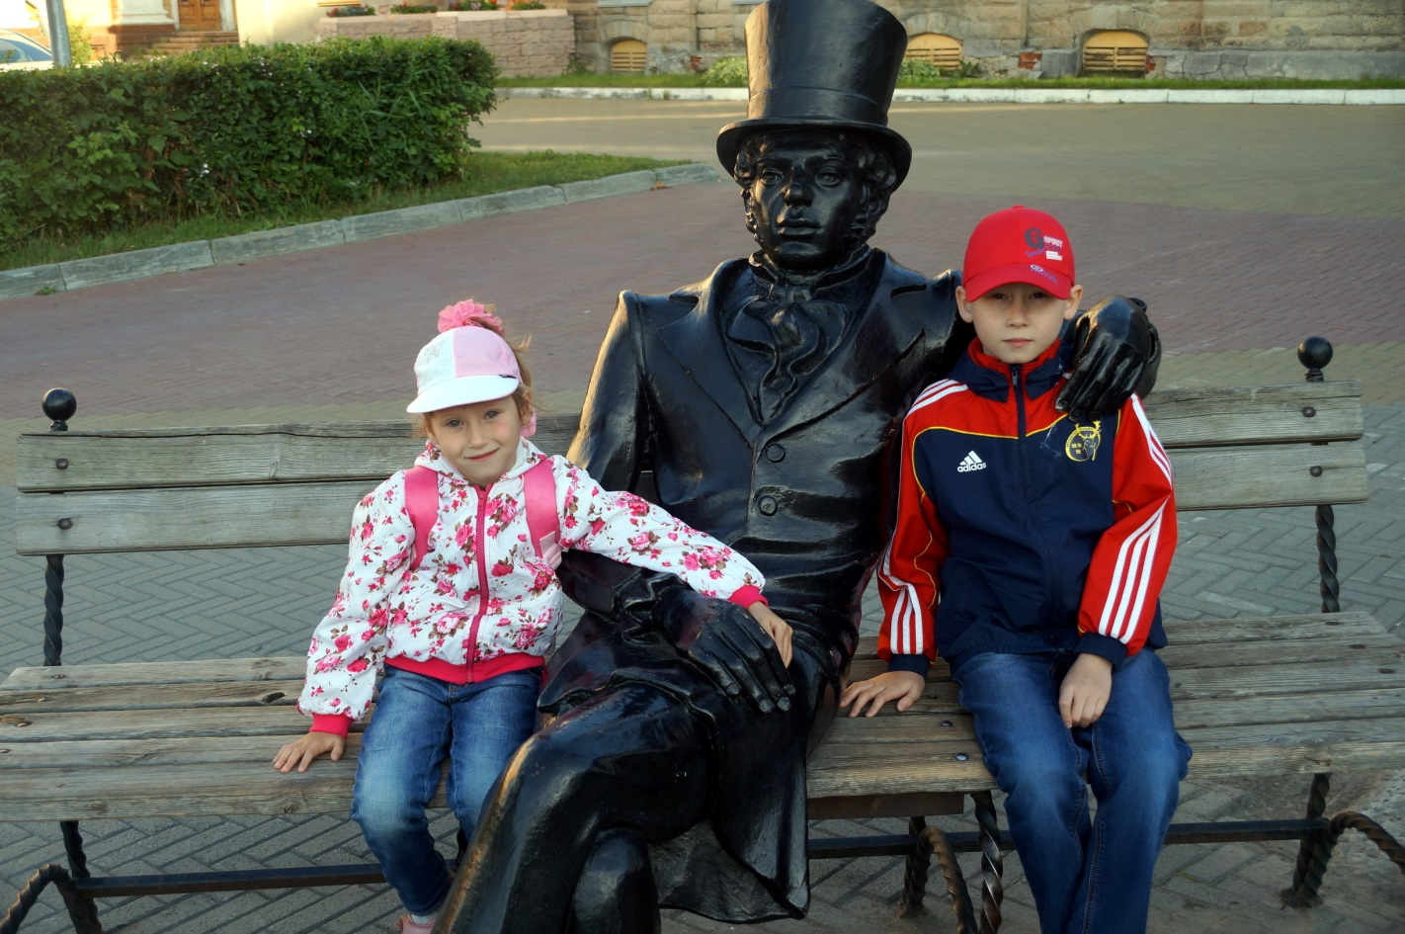

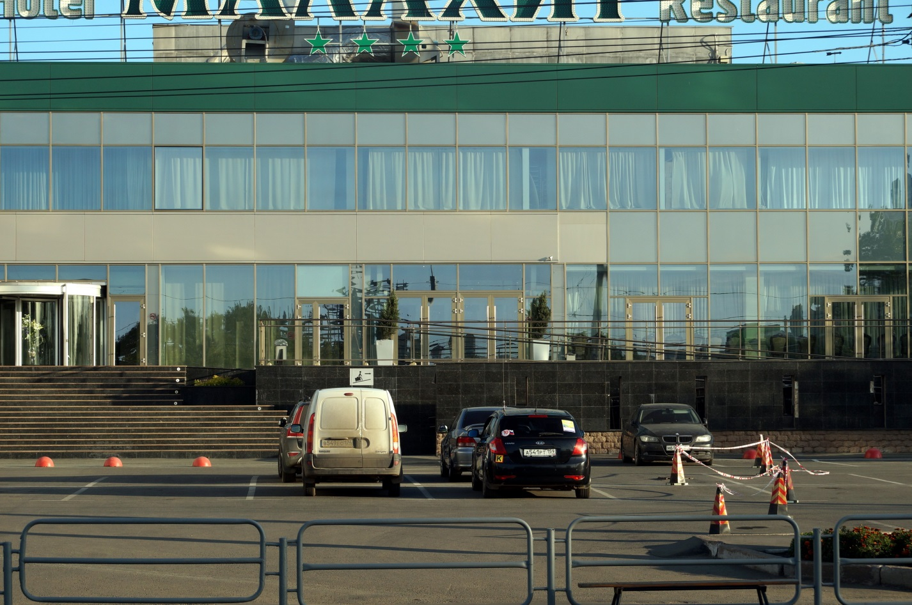
Основная группа из-за пробок на М5 на участке от Уфы до Челябинска, связанных с ремонтом дороги приняла решение двигаться в объезд через Белорецк, что, наверное, было ошибочно. В итоге 3 пробитых покрышки и потраченное время. Время прибытия в гостиницу 01:30 ночи. Спасибо администрации и персоналу гостиницы за организацию позднего ужина для участников. (Ресторан гостиницы где был заказан ужин работает до 23:00).

Теперь все участники были в сборе:
1 экипаж – Киа Мохава 4 человека + собака Москва.
2 3 экипаж Киа Сид 3 человека Москва.
4 экипаж Киа Сид 2 человека Ярославль
5 экипаж Киа Сид 4 человека Москва
6 экипаж Киа Сид не участвовал- прошел в колонне от Москвы до Уфы.
7 экипаж Киа Сид 2 человека Москва
8 экипаж Киа Сид 2 человека Киров
9 экипаж Киа Сид 2 человека Челябинск
10 экипаж Киа Сид 4 человека (всем семейством) Пермь
11 экипаж Киа Соренто 1 человек Москва
12 экипаж Вольво ХС90 1 человек Москва.

День 3. Челябинск-Омск.
Утро началось с завтрака в гостинице, поиска резины и шиномонтажа. В итоге выезд из Челябинска с отставанием от графика на 3 часа. В 11:00 колонна взяла курс на Омск через Курган-Ишим.
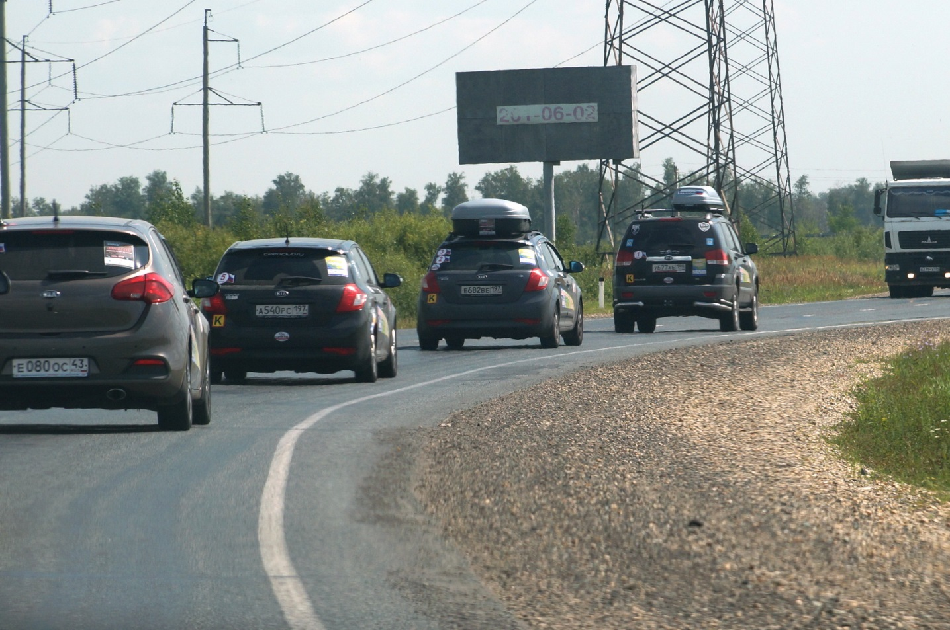

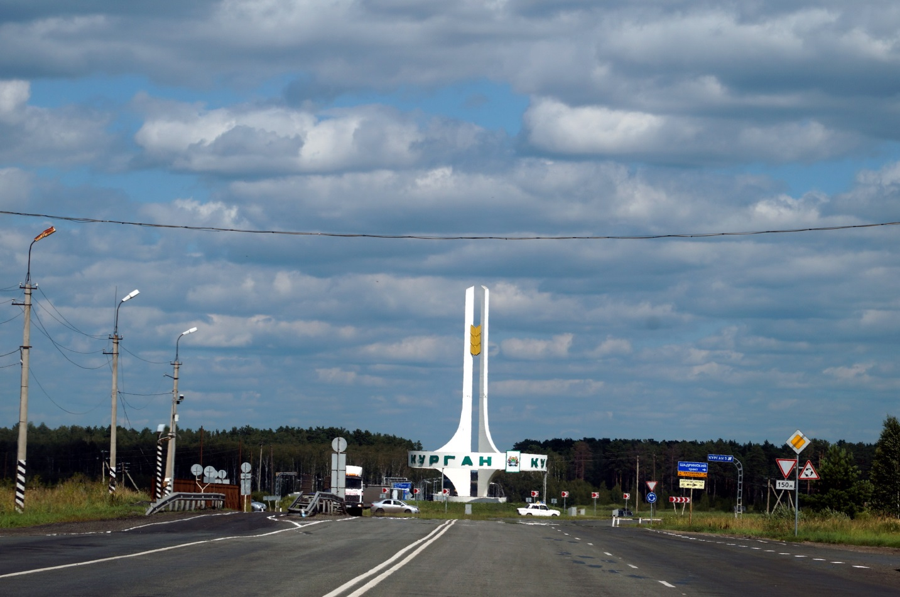
Челябинск-Ишим дорога хорошая, встречаются локальные ремонты, которые проходятся практически без потери времени. Участок Ишим-Омск сплошные ремонты с реверсами и светофорами, особенно в районе Абатского. По 10-20 минут на каждом реверсе и в итоге около 2 часов потраченного времени. Прибытие в Омск в 00:20, заселение в опять поздний ужин в гостинице «Турист».

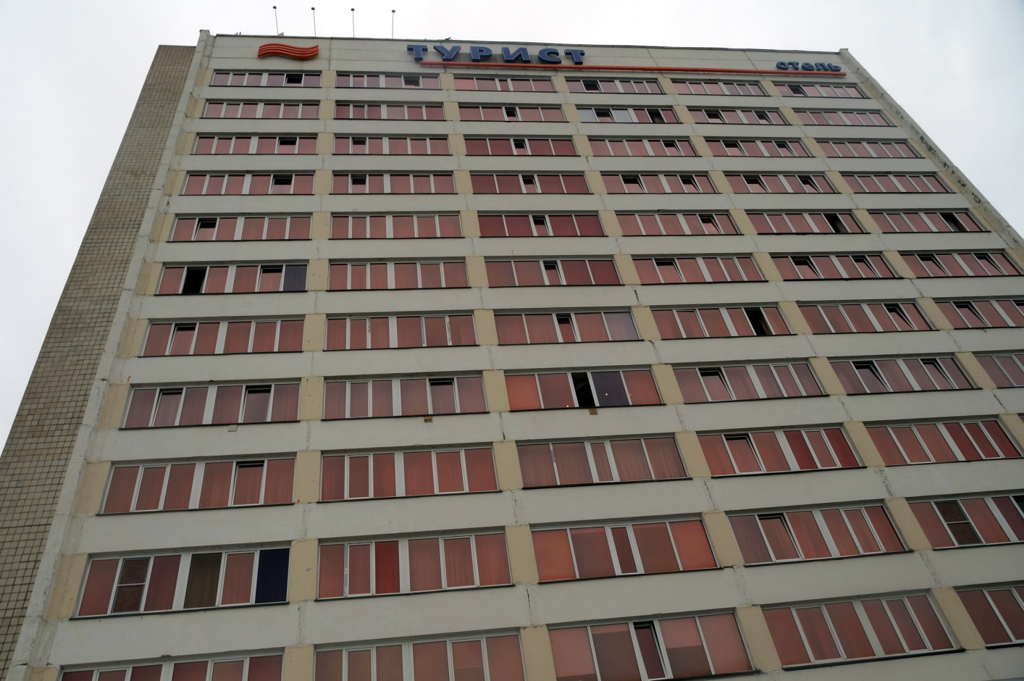

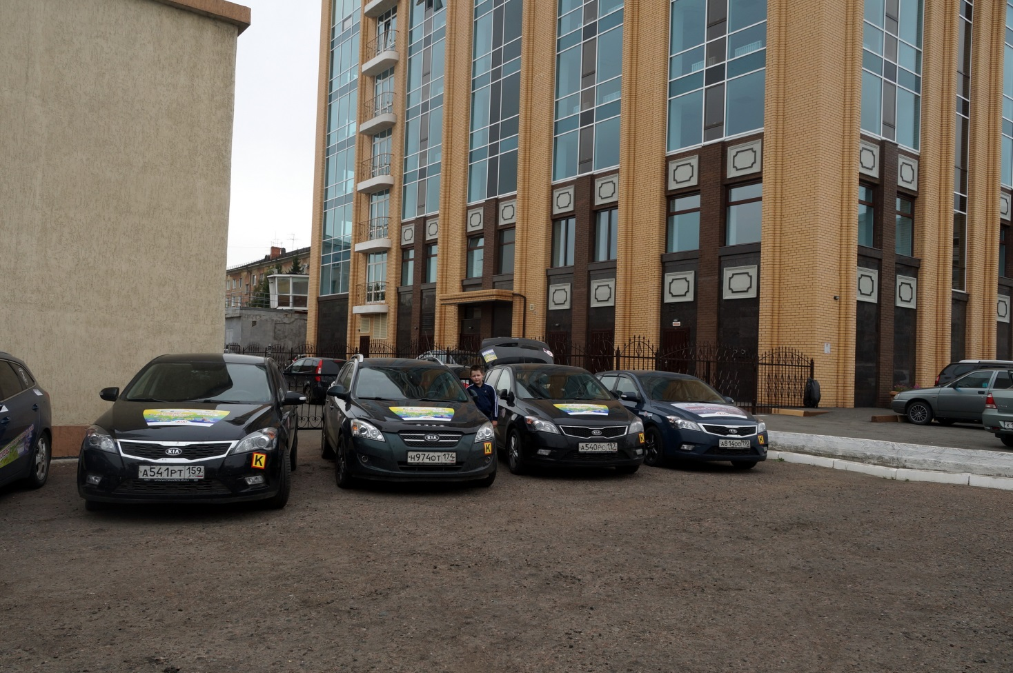

Продолжение следует……

